

第四十五期
党政办公室 2017年8月4日

斗戛基础设施建设项目工程
有序推进

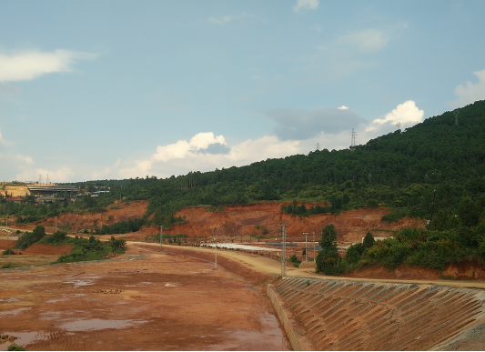
新平工业园区桂山片区斗戛基础设施建设项目工程于2015年10月开工建设，工程分三期建设，总规划面积1090亩，预计总投资17933万元，可开发净用地面积718亩。其中：一期规划面积729.35亩，总投资6647万元，已完成三通一平工程；二期规划面积211.3亩，已完成勘测定界及规划设计，预计2017年10月开工建设；三期规划面积149.34亩，预计2019年启动建设。
为加快项目推进建设，尽快启动二期项目的实施，7月25日下午，园区管委会副主任刘枝兰一行6人实地踏勘斗戛基础设施建设项目工程二期范围。刘副主任在全面查看现场后提出计划：一是，制定出二期项目的工作计划推进方案；二是，组织相关部门、街道社区开展征地补偿和坟墓搬迁相关工作；三是，加紧办理二期项目工程的前期行政审批相关手续；四是，尽快组织二期基础设施建设项目工程的施工、监理单位的招标工作。
（规划建设科 供稿）

